Coin Metrics：Flow 区块链的架构与技术解读

作者：Tanay Ved 来源：Coin Metrics 翻译：善欧巴，本站

## 关键要点：

Flow 是专为可扩展且消费者友好的应用程序而设计的第 1 层区块链，采用多角色架构和 Cadence 编程语言。

最近的 Crescendo 升级为 Flow 带来了完全的 EVM 兼容性，将其生态系统扩展到与以太坊兼容的智能合约，并利用现有的 EVM 工具和应用程序来补充其原生功能。

Flow 在数字收藏品领域获得了广泛的应用，托管了 NBA Top Shot 和 NFL All Day 等应用程序，同时保持了极低的交易费用和快速的区块时间。

## 介绍

作为链上生态系统的基础设施，Layer-1 区块链（作为扩展解决方案的结算层以及智能合约和去中心化应用程序的执行环境）继续充当加密生态系统的关键。我们已经看到 Layer-1 在多个方面取得了进展，以太坊正在推行以 rollup 为中心的扩展路线图，Solana 通过新的验证器客户端提高吞吐量，Sui 和 Aptos 利用基于 Move 的虚拟机，Monad 将 EVM 兼容性与并行执行相结合。本质上，Layer-1 项目的目标是在各种权衡之间取得微妙的平衡，优先考虑可扩展性、性能、特定于应用程序的用例和开发人员友好性。

Flow 就是这样一个区块链，它是专注于大众市场消费者应用程序和开发人员可访问性的 Layer-1 区块链。Flow 引入了 Cadence，这是一种面向资源的编程语言，为从数字收藏品到市场的多样化应用程序生态系统提供支持。凭借最近的 Crescendo 升级，Flow 已实现 EVM 等效性，使其能够利用以太坊生态系统中可用的大量工具和应用程序。探索了 Flow 区块链，研究了其独特功能、Crescendo 升级的影响以及网络数据指标，以评估其应用生态系统的采用情况。

### 心流概述及起源

有趣的是，Flow 的起源始于以太坊。2017 年，Flow 区块链的创建者 Dapper Labs 开发了当时广受欢迎的“CryptoKitties”游戏。CryptoKitties 是一个平台，允许用户在以太坊区块链上购买、出售、收集和繁殖以非同质化代币 (NFT) 表示的独特数字猫——遵循 ERC-721 代币标准。然而，随后的热潮导致 ERC-721 相关的转账和交易激增（高达 80K 和 1.2M），同时还引发了拥堵引起的 gas 激增（当时以太坊网络使用第一价格拍卖模式来收取交易费）。

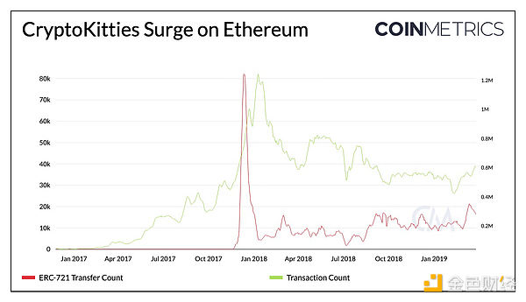

来源：Coin Metrics Network Data Pro

这使得以太坊的可扩展性挑战凸显出来，促使 Dapper Labs 概念化自己的 Layer-1 区块链，该区块链具有低廉的交易费用和在高使用率下的可扩展性。

### 什么是 Flow？

Flow 区块链主网于 2020 年推出，旨在为以消费者为中心的应用程序及其支持的数字资产奠定基础。Flow 是一种快速且开发人员友好的权益证明 (PoS) 第 1 层区块链，专为大规模去中心化应用程序而构建，基于多角色架构以实现可扩展性，以及专为智能合约设计的面向资源的编程语言 Cadence。该网络使用 Cadence 作为其主要执行环境，它已成为 Flow 应用程序生态系统的基础——从数字收藏品和官方授权平台（如 NBA Top Shot）到与迪士尼合作的市场、DeFi 服务和数字体验。

#### Crescendo 升级：Flow 上的 EVM

2024 年 9 月，Flow 经历了最大的变化，即“Crescendo”升级，使网络完全兼容 EVM。该网络现在支持两种环境：基于 Cadence 的原生链 (FLOW_NATIVE) 和兼容 EVM 的链 (FLOW_EVM)。

通过此次升级，任何在以太坊或 EVM 第 2 层上运行的智能合约或协议现在都可以部署在 Flow 上，从而充分利用其账户模型的灵活性。Flow 引入了Cadence 自有账户(COA)，与传统的外部自有账户（用户钱包）不同，COA 可充当智能合约。这允许使用账户抽象、多重签名身份验证和自定义密钥管理等原生功能，从而增强安全性和用户体验。Flow 现在可以利用 EVM 工具（例如 Metamask）的网络效应，并集成 Uniswap 和 Chainlink 等应用程序，从而进一步扩展其开发人员、应用程序和用户生态系统。自 9 月 4日升级以来，已有1000 多个新的 EVM 合约部署在 Flow 上。

值得注意的是，这一变化将允许在两个环境中进行组合，其中 FLOW 代币作为交易的 gas，而本机 VM 代币桥允许在环境之间进行可替代和不可替代的代币传输。

### FLOW 代币和代币经济学

FLOW 是 Flow 区块链的原生代币。它可作为奖励网络中质押参与者的手段、Flow 生态系统中的交换媒介以及支付交易费用。此外，FLOW 还可用作 Increment Finance 等借贷应用程序的抵押品，以及对未来协议和生态系统发展的治理投票。目前，FLOW 的代币价格为 0.53 美元，其市值接近 8 亿美元。

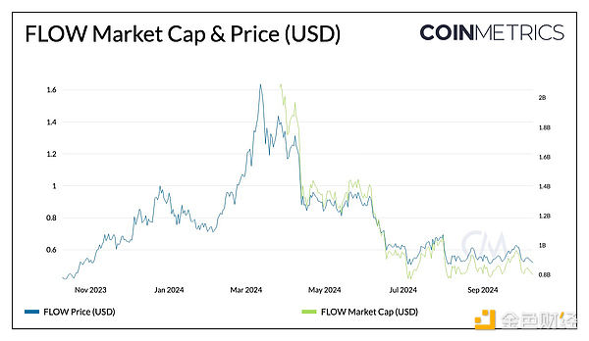

来源：Coin Metrics Network Data Pro

Flow 的创世区块于 2020 年 10 月创建，拥有 12.5 亿 FLOW，其中供应已分配给生态系统中的利益相关者。

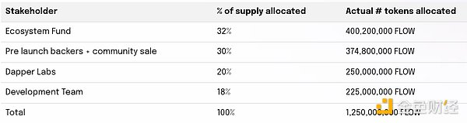

自创世以来，由于新发行的代币用于分配验证者奖励，FLOW 的供应量增加了约 22%。目前 FLOW 代币的总供应量为 15.3 亿，每周通胀率约为 0.09%，年回报率约为 5%。

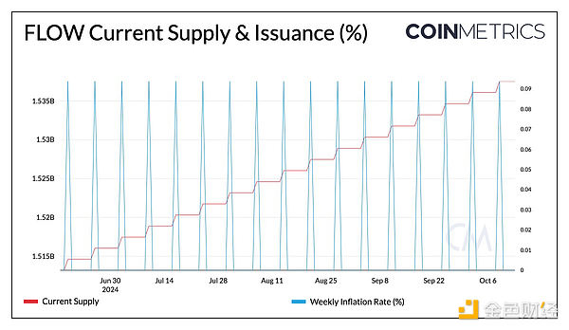

来源：Coin Metrics Network Data Pro

### 通过多节点架构进行扩展

实现大规模采用的可扩展性一直是所有区块链的北极星。目前，多个 Layer-1 依赖分片（将区块链网络拆分为较小的部分）或汇总（在主链外处理交易）来实现可扩展性。Flow 将流水线技术应用于区块链，将验证器节点的工作专门划分为四个不同的角色：收集、共识、执行和验证。这种职责分离（跨每个交易的不同验证阶段）提高了处理交易的效率。

收集节点增强了 dApp 的网络连接和数据可用性

共识节点决定区块链上交易的存在和顺序

执行节点执行与每个交易相关的计算

验证节点负责控制执行节点

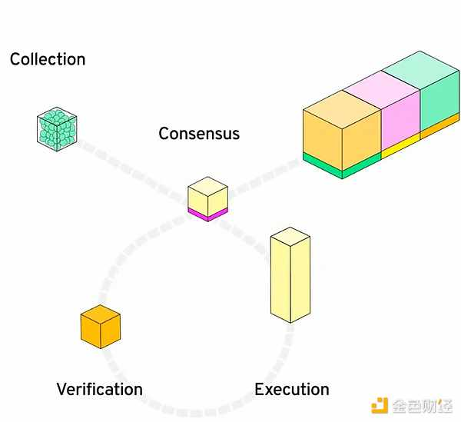

来源：Flow Blockchain

### 区块时间和 MEV 弹性

不同节点类型之间的区块生产分离提供了强大的最大可提取值 (MEV) 弹性。每种节点类型只能访问其所需的信息，而无需了解区块生产的状态，从而可以实现更可预测的 gas 费用并改善用户体验。

这种架构有助于 Flow 保持低至 1.3 秒的出块时间，升级后降至 0.8 秒。这使 Flow 成为其他第 1 层协议中平均出块时间最短的协议之一。这种快速的最终性创造了更好的用户体验，使其非常适合需要快速交易处理和用户操作确认的应用程序。

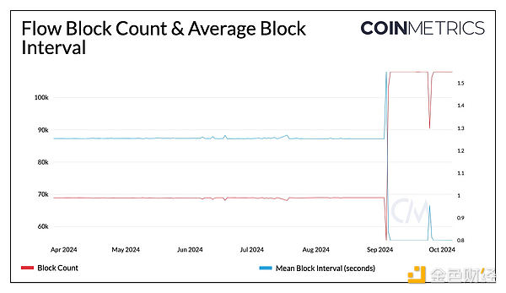

来源：Coin Metrics Network Data Pro

## 网络数据（链上）指标

Coin Metrics 最近为 Flow 引入了网络数据指标，包括其 Cadence 和 EVM 链。这使我们能够了解网络的使用性质并衡量 Flow 生态系统中应用程序的采用情况。

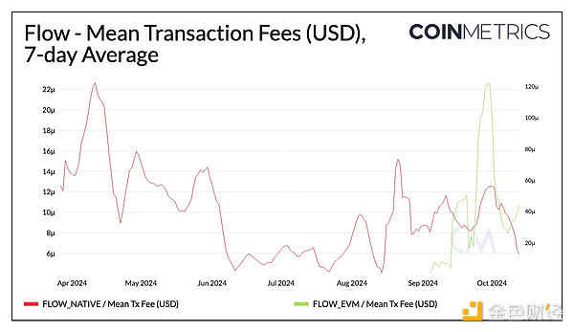

来源：Coin Metrics Network Data Pro

Flow在网络上收取存储费和交易费，旨在阻止恶意行为者并管理计算资源。与其他网络一样，用户需要支付交易费才能在区块链上执行操作。这些费用基于考虑资源使用情况的纳入费、执行费和基于市场情况的激增因素确定。由于 Cadence 的面向资源的设计，Flow（原生）上的平均交易费低至 0.000015 美元，Flow（EVM）上的平均交易费为 0.000070 美元，使其适用于游戏或 DeFi 应用程序等高频、低价值交易。

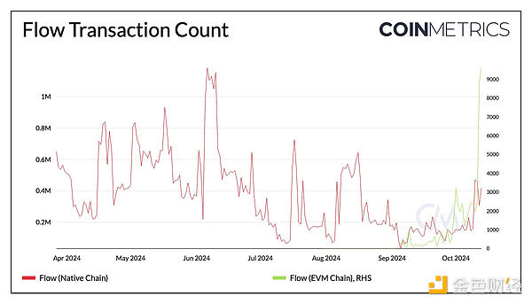

来源：Coin Metrics Network Data Pro

交易数量在 6 月份达到峰值，接近 120 万笔，日均交易量约为 30 万笔，最近飙升至 47 万笔。随着 EVM 实施的推进，日均交易量已高达 1.2 万笔。

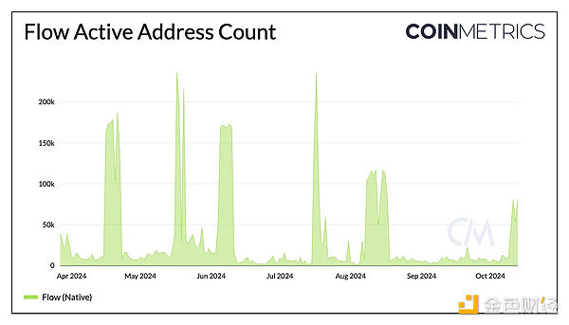

来源：Coin Metrics Network Data Pro

根据每日活跃地址的衡量，Flow（原生链）上的活动呈现出周期性模式，其特点是周期性高峰之后是活动较少的时期。曾多次出现短暂的高峰，活跃地址超过 17 万，但未能维持这一水平。这些协调的活动提升可能受到 Flow 技术架构的影响，包括批量执行交易和通过 Cadence 自有账户 (COA) 进行基于合约的执行。

## 结论

Flow 独特的多角色架构、Cadence 编程语言的功能和 EVM 兼容性使其在第一层环境中独占鳌头，解决了可扩展性和互操作性之间的复杂权衡问题。随着 Crescendo 升级为 Flow 带来 EVM 等效性，其现有功能和应用程序生态系统可以通过 EVM 生态系统进行补充，从而提高开发人员的灵活性、用户体验，并最终扩大其用户群。本报告中重点介绍的网络数据指标将继续为 Flow 区块链的使用、采用和经济提供透明度。